PREGHIERA DEL CUORE (3)

Stile meditativo
e finalità della meditazione
- Esercizi pratici –

Meditare come la montagna

Quando X, giovane filosofo francese, arrivò sul monte Athos, aveva letto molti libri sulla spiritualità ortodossa, specialmente la piccola Filocalia della preghiera del cuore e i Racconti di un pellegrino russo. Ne era rimasto affascinato, ma non veramente convinto. Dopo aver assistito a una celebrazione liturgica in via Daru, a Parigi, gli era nato il desiderio di trascorrere qualche giorno sul monte Athos, in occasione delle ferie in Grecia, per saperne un poco di più sulla preghiera e il metodo di orazione degli esicasti: quei silenziosi in cerca di esicbia, di pace interiore.
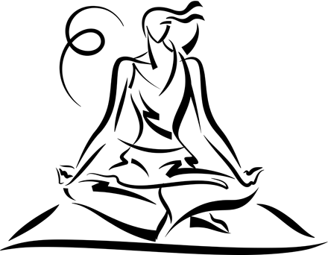
Sarebbe troppo lungo raccontare minutamente come egli riuscì a incontrare il padre Serafino che viveva in un romitorio vicino a san Pantaleone, il Roussikon, come lo chiamano i greci. Diciamo soltanto che il giovane filosofo era un po' giù di giri. Non trovava i monaci all'altezza dei suoi libri. Va anche specificato che aveva letto sì parecchi libri sulla meditazione e la preghiera, ma non aveva ancora davvero pregato e praticato una forma particolare di meditazione; in fondo quel che andava cercando non era un ennesimo trattato sulla preghiera o la meditazione, ma esservi iniziato in modo da poterle vivere e conoscere dall'interno, per esperienza e non per sentito dire.
Il padre Serafino aveva una reputazione ambigua tra i suoi. Alcuni lo accusavano di levitazione, altri di abbaiare; taluni poi lo consideravano come un contadino sempliciotto, altri come un autentico starets mosso dallo Spirito Santo e capace di dare profondi consigli e di leggere nei cuori.
Quando uno giungeva all'uscio del suo. eremo, il padre Serafino aveva l'abitudine di squadrarlo nel modo più indecente, dalla testa ai piedi per cinque buoni minuti, senza rivolgergli la minima parola. Quelli che non se la davano a gambe di fronte a un simile esame potevano allora ascoltare la diagnosi sferzante del monaco: - Tu, Egli non è sceso sotto il mento! - Tu, non ne parliamo! Non è neppure entrato! - Tu, non è possibile! Che meraviglia! È disceso fino ai tuoi ginocchi!
Naturalmente egli parlava dello Spirito Santo e della sua discesa più o meno profonda nell'uomo. Talvolta nella testa, ma non sempre nel cuore o nelle viscere. Giudicava così la santità di uno, dal grado d'incarnazione dello Spirito. L'uomo perfetto, l'uomo trasfigurato era per lui l'uomo abitato per intero dalla presenza dello Spirito Santo, da capo a piedi. «L'ho visto una sola volta nello starets Silvano», diceva. «Era veramente un uomo di Dio, pieno di umiltà e maestà».
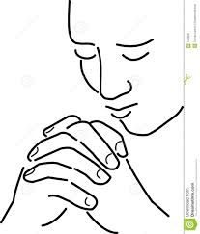
Il giovane filosofo non era ancora a quel punto. Lo Spirito Santo si era fermato o meglio non aveva trovato accesso in lui se non fiino al mento. Quando domandò al padre Serafino di parlargli della preghiera del cuore e dell' orazione pura secondo Evagrio il Pontico, il padre Serafino cominciò ad abbaiare. Ma il giovanotto non se la dette per vinta.
Insistette. Allora il padre Serafino gli disse: «Prima di parlare di preghiera del cuore, impara a meditare come la montagna». E gli indicò un' enorme roccia. «Dornandale come fa a pregare. Poi torna da me».
Così iniziò per il giovane filosofo una vera iniziazione al metodo della preghiera esicasta. La prima indicazione che gli era stata fornita verteva sulla stabilità. Radicarsi in una buona posizione. Infatti, il primo consiglio che si può dare a chi voglia meditare non è di ordine spirituale, ma fisico: Siediti'
Sedersi come una montagna significa anche crescere di peso: essere carico di presenza. I primi giorni, il nostro giovanotto faticava molto a starsene cosi immobile, le gambe incrociate, il bacino leggermente più alto delle ginocchia, posizione nella quale aveva trovato la maggiore stabilità. Un mattino, però, sentì realmente quello che voleva dire meditare come una montagna. Stava lì con tutto il suo peso, immobile. Formava una sola cosa con essa, silenzioso, sotto il sole. La sua nozione del tempo era completamente mutata. Le montagne hanno un altro tempo, un altro ritmo. Star seduto come una montagna vuol dire avere l'eterno davanti a sé. L'atteggiamento giusto per chi voglia entrare nella meditazione è sapere che l'eternità gli sta dietro, dentro e davanti. Prima di costruire una chiesa bisogna essere pietra e su tale pietra Dio può allora edificare la sua chiesa, fare del corpo dell'uomo il luogo della sua presenza ...
Rimase così per varie settimane. La cosa più dura per lui era trascorrere in quel modo delle ore a non fare nulla. Occorreva imparare di nuovo ad essere, semplicemente ad essere, senza scopi o programmi.
Meditare come una montagna era la meditazione stessa dell' essere, del semplice fatto di esistere, prima di qualunque pensiero, di qualsiasi piacere o dolore.
Il padre Serafino veniva a trovarlo ogni giorno, dividendo con lui i suoi pomodori e qualche oliva. Nonostante quel regime quanto mai frugale, il giovanotto sembrava essere ingrassato. La sua andatura si era fatta più tranquilla. La montagna sembrava essergli penetrata nella pelle.
Sapeva indugiare, accogliere le stagioni, starsene silenzioso e quieto, talvolta come un terreno brullo, talvolta come il pendio di una collina pronta per la mietitura.
Meditare come una montagna aveva pure modificato il ritmo dei suoi pensieri. Egli aveva imparato a vedere senza giudicare, come se desse a tutto ciò che cresce sul dorso di un monte il diritto di esistere.
Un giorno alcuni pellegrini lo scambiarono per un monaco, colpiti dalla sua qualità di presenza e gli chiesero una benedizione. Il giovanotto non rispose nulla, impassibile come la pietra. Quando il padre Serafino lo seppe, quella medesima sera cominciò a dargliene di santa ragione. Il giovane allora si mise a gemere. «Ah, ti credevo diventato ottuso come un ciottolo del sentiero», disse padre Serafino. «La meditazione esicasta ha radici, la stabilità dei monti, ma il suo fine non consiste nel fare di te un sasso inanimato, ma un uomo vivo!».
Prese il giovane per il braccio e lo condusse al margine dell'orto, dove tra le erbe selvatiche occhieggiava qualche fiorellino. «Adesso non si tratta più di meditare come una montagna sterile. Impara a meditare come un papavero, pur senza scordare mai la montagna.(Leloup J., L’esicasmo, Gribaudi, Torino 1992, pp. 9·12)

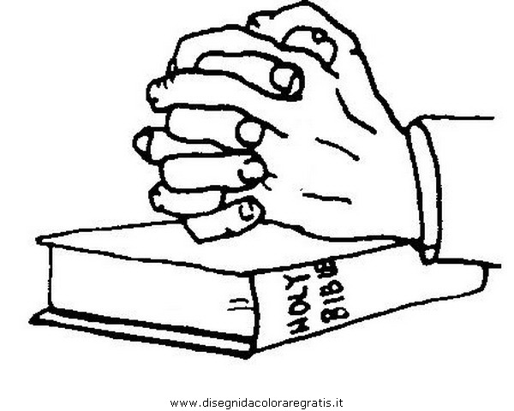
Uno stile di vita meditativo

«Il corso d'acqua, paziente e dolce, che feconda la terra, viene da lontano; a volte da molto lontano. In un luogo segreto, sotto una roccia o direttamente dal seno della terra, un sottile filo d'acqua è apparso, raggiunto presto da un altro, da venti altri; tanti sottili fili d'acqua che, confluendo sono diventati un fiume.
Ma se si consumassero le sorgenti? Se s'inaridissero le fonti? Se, ancora nel seno della terra, si contaminassero le acque?
La vita d'orazione viene anch'essa da lontano. Nasce da molte sorgenti segrete. Chi vuole dissetarvisi deve captare le sorgenti, rispettare la fonte, salvare le acque. Parleremo di tre sorgenti. Ognuna di esse canta come l'acqua cristallina. Le tre sorgenti sono: vivere, vivere da uomini liberi, vivere felici.
E come chiameremo il fiume che nasce da queste tre sorgenti? Lo chiameremo: uno stile di vita meditativo.
Vivere. Questi attivi, questi superattivi, dominati dall'orario e dal rendimento; questi agitati, paurosi di non fare mai abbastanza e di non essere mai abbastanza importanti: in realtà è ben misera gente. Essi non vivono! Ma almeno i loro divertimenti saranno sereni? Osservateli una domenica: ciò che vedete non vi rassicura affatto.
La smania del fare, questa follia dei superattivi, è uno dei fattori più potenti di distruzione della vita spirituale e della meditazione. Da qui l'interrogativo che s'impone a ognuno: Come bloccare questa febbre della vita moderna? Come arrestare questa accelerazione insensata? Come, in ultima analisi, vivere? Ecco alcune indicazioni sull' arte del vivere.
1. Accogli come amici gli avvenimenti e gli impegni che ti si presentano. Se tu li rigetti, essi si rivolteranno contro di te e ti schiacceranno. Accetta la realtà, non respingerla. Accogli gli altri come sono, non volerli sempre e soltanto cambiare.
2. Agisci senza precipitazione. Non perdere il tuo tempo ad affrettarti. Per questo, non salire e non scendere le scale a precipizio. Non correre al telefono. Nel bosco, sì, corri; altrove no! Non partire mai all'ultimo minuto, ma piuttosto in anticipo. Il cammino verso la stazione o l'ufficio sia per te una passeggiata. Ammira la natura e, in mancanza di essa, osserva
con uno sguardo di simpatia la gente che incontri e cerca di percepire attraverso di essa la misteriosa presenza del regno che bussa alla tua porta.
3. Fa una cosa alla volta. Chi ti chiede di fare di più? Era davvero un poveretto' quel tale che diceva: "Devo leggere il giornale durante l'ora dei pasti; è il solo momento tranquillo a mia disposizione". Poveretto: leggeva male, mangiava male, digeriva male; e, quel che è peggio, amava male se stesso, la famiglia, gli amici, la gente.
4. Non vivere in avanti. Farebbe pietà o susciterebbe il riso chi camminasse in maniera tale da far precedere la testa ai piedi. Ma forse proprio tu sei questo povero essere! Vivi diritto! Vivi l'istante presente e vivi istante per istante. Se non sai vivere il minuto - ricorda Solzenitzin - perdi l'ora, il giorno, la vita. li saggio cinese dice all' occidentale: "Tu quando ti svegli, già calcoli e programmi; quando fai colazione, già sei al volante della tua vettura; quando guidi, già sei al lavoro. E sempre attendi. Attendi la fine del lavoro, attendi il fine settimana, di domenica attendi il lunedì". - "E tu, saggio?" - "Quando mi sveglio, io mi contento di svegliarmi. Quando mangio, gusto il sapore del cibo; quando cammino, cammino; mi occuperò della meta quando ci sarò arrivato. Non sono affatto preoccupato di ciò che verrà; vivo l'istante presente". - "Sarà questo, o saggio, il segreto della tua calma e della tua vigilanza?" - "Nel mio paese, questa pratica viene chiamata il cammino della tranquillità; anche: il cammino della saggezza. La consideriamo molto utile, anzi indispensabile alla meditazione".
5. Nell'azione, concentra l'attenzione su te stesso. Sovente! Non sei tu per lo meno altrettanto importante del lavoro che stai facendo o dell'oggetto che stai fabbricando? Domandati costantemente: "Chi fa questo lavoro? Chi fa questa tal cosa?". Abita la tua azione, sii al centro del tuo agire!
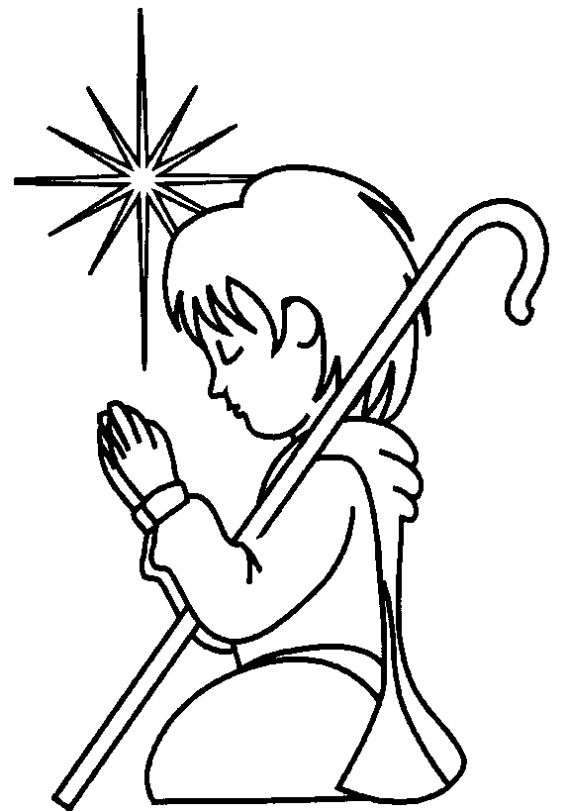
6. Pratica la sospensione interiore. Ogni due ore, o anche più sovente, sospendi per qualche istante la tua attività, congeda le tue preoccupazioni. Posa l'arnese, ferma il motore. Mettiti in disparte e chiudi gli occhi. Entra in te stesso. Sono 30 o 60 secondi molto pesanti, ma preziosi. Spezzerai il vortice delle mille occupazioni e preoccupazioni e impedirai alle tue attività
di trascinarti nella spirale dell' azione che ti porta lontano da te. Sarai come l'albero i cui rami si agitano sotto la spinta dei venti, ma il cui tronco rimane saldo, immobile perché ha le radici saldamente ancorate nel suolo.
7. Elimina e abbrevia occupazioni e impegni. Metti disciplina, evita le chiacchiere. Sfronda. li saggio è l'uomo delle scelte».
(Paul de la Croix, Ritorno alta sorgente, Appunti di viaggio, Roma 1.,996, pp. 55-57)

LE FINALITA’ DELLA MEDITAZIONE
Ascoltare l'altro
Un'occasione particolarmente propizia per verificare i nostri progressi nella meditazione, ma poi soprattutto per esercitarci nella consapevolezza, è quella delle nostre relazioni quotidiane con gli altri. Se siamo davvero interessati allo sviluppo della consapevolezza, l'incontro con gli altri rappresenta nel contempo un momento di verifica e un' occasione privilegiata per esercitarci in essa. La retta pratica, infatti, conduce per sua natura a essere più presenti agli altri, mentre da questa nuova capacità di presenza attenta agli altri derivano nuove motivazioni ed energia per la pratica. «Più sviluppiamo la consapevolezza, più arriviamo ad ascoltare l'altro con un vero e proprio silenzio interiore, volendo sinceramente il suo bene e riconoscendo a ciascuno il diritto di essere se stesso. Cerchiamo di metterei nei suoi panni, di pensare con la sua testa, tenendo presenti le sue inclinazioni, il suo carattere, il suo destino, le sue doti e i suoi limiti. Infine proviamo ad attingere dal nostro profondo sentimenti che ci avvicinino al suo intimo».> Sarà proprio a partire da questo nuovo atteggiamento di vita che attingeremo l'energia necessaria per proseguire senza incertezze e con regolarità sulla via intrapresa.
Ascoltare la vita
Quanto più sviluppiamo l'attitudine alla presenza consapevole, però, non solo l'incontro con gli altri, ma anche gli stessi eventi e le circostanze della vita sono vissuti in un clima nuovo. Impariamo la calma, il giusto distacco, l'ascolto e la comprensione. La volontà cosciente - dice Vitoz - ci abitua a «volere quello che ci capita», e ciò significa imparare a cooperare con l'inevitabile e l'incorriprensibile. «Spesso l'interiorizzazione della propria esperienza diventa meditazione su di un problema, di un significato, di un valore. Il suo contenuto non è bell' e pronto, ma nascosto in un avvenimento, per cui viene solo presentito. L'interiorizzazione si pone sulle sue tracce. L'uomo comincia a vivere con il suo problema, finché questo non riveli il suo significato. Se si tratta di qualcosa di doloroso, sopportiamolo, lasciamolo agire in noi, non pensiamo subito a quel che dobbiamo fare. Se ci manteniamo perfettamente tranquilli, maturerà in noi la soluzione giusta».
Ascoltare Dio
Se ci atteniamo alla definizione di Wittgenstein, per cui Dio è «il senso ultimo del mondo», allora comprendiamo facilmente il ruolo determinante della consapevolezza in rapporto alla conoscenza di Dio e all'incontro con lui. La consapevolezza diventa l'espressione di quella forma di preghiera che lo stesso. autore descrive come un «cercare il senso ultimo della vita».
In realtà, vivere in uno stato di consapevolezza ci permette di passare «da una conoscenza superficiale delle cose a una conoscenza che le coglie nel loro profondo, nel loro interno. Da questo messaggio essenziale delle cose possiamo giungere a una realtà ancora più profonda, all'essere, al fondamento primo, a Dio».
Tutta la preghiera biblica, ma anche quella di altre tradizioni, è un cercare e un celebrare Dio attraverso i segni della sua presenza e azione nella creazione e nella storia. La fede è la risposta dell'uomo a questa presenza discreta e fedele di Dio nella sua creazione.
Essa esprime nel contempo lo stupore e la gratitudine dell'uomo, che sa di potere contare sull' amore del Signore e la sua fedeltà

«Quando il cielo contemplo e la luna
e le stelle che hai fissato nell' alto
io mi chiedo davanti al creato:
Che cosa è l'uomo perché lo ricordi?
Che cosa è mai questo figlio dell'uomo
perché tu abbia di lui tale cura?
Salmo 8,4·5

Vivere interamente il quotidiano
«Dopo la morte di rabbi Mosches di Kobrin, domandarono a un suo discepolo: Qual' era la cosa più importante per il vostro maestro? - Egli rifletté un momento, poi rispose: Quella che stava facendo». Era un grande maestro della Legge, eppure sapeva dare voce anche alle più consuete espressioni della vita di tutti i giorni. La sua vera grandezza l'esprimeva attraverso questa capacità di presenza, dove niente è dato per scontato.
Allo stesso modo il poeta cinese Pang Yun canta: «Nella mia vita quotidiana non ho altri lavori di quelli che mi capitano in mano. Nulla io scelgo, nulla respingo. Quale è il mio magico potere e il mio esercizio spirituale? Trasportare acqua dal pozzo e raccogliere legna da ardere».
Di un altro grande maestro della Legge, Maggid di Masteritz, una persona che l'ammirava molto ebbe a dire: «Sono andato da Maggid di Masteritz non per imparare da lui la Thorà, ma per vedere come si allacciava i sandali».
Si racconta che un giorno un pellegrino si presentò a uno starets e gli chiese: «Con quali mezzi raggiungi la santità?» - Il monaco rispose: «Mangio, cammino, mi siedo, dormo». - il pellegrino rimase sconcertato e replicò: «Ma queste cose sono banali.
Tutti al mondo le fanno». - Rispose lo starets: «Amico mio, la differenza consiste in questo: che quando mangio, quando cammino, quando siedo, e quando mi corico sono consapevole di
camminare, di mangiare, di sedermi, di coricarrni. Quando gli altri fanno' queste cose, non sono in genere coscienti di quello che fanno». - Il pellegrino se ne andò e, senza accorgersi, sbatté la porta. Allora il monaco lo richiamò dicendogli: «Amico, non eri consapevole. La virtù non consiste nel chiudere piano una porta, ma nella coscienza del fatto che si sta chiudendo una porta».
Abitare il presente
Vivere in uno stato di consapevolezza è abitare il presente, ritornando sempre di nuovo a esso. Il modo più semplice di educarci all'arte di vivere nel presente è quello di acuire le nostre facoltà di percepire e sentire. «Abbassare una maniglia per aprire una porta è un gesto che compiamo centinaia di volte senza accorgerci. Proviamo a farlo con ricettività e ci accorgiamo delle caratteristiche della maniglia: liscia o ruvida, di una certa forma, di un certo materiale e così via. Aggiungiamo ora quell' altra attenzione, che ci porta ad abitare ancora più intimamente il gesto che compiamo e tutto ciò che lo accompagna: riconosco che queste sensazioni sono proprio mie. Sono io che le sento».
«Cammino a lungo sotto il sole in una calda giornata d'estate e ho molta sete. Trovo alla fine una fontana d'acqua fresca. Mi disseto. Sono intensamente presente all' azione del bere e sento con grande piacere il ristoro che l'acqua mi procura».
«Mi scaldo al fuoco e sento la piacevole sensazione del corpo che si sta scaldando. Quando sono in una compagnia affiatata, godo dello stare insieme e mi sento parte integrante del gruppo».
In tutti questi esempi il verbo sentire è il verbo tipico dell'attenzione cosciente. Esso esprime la nostra presenza partecipe attiva a quanto stiamo vivendo. Una presenza dove «non provo nessuna sensazione, ma osservo e lascio che le sensazioni vengan a me. Accarezzo le cose e mi lascio compenetrare dal linguaggi della loro presenza».
Responsabilità perseverante e fiducia nel tempo
Il lavoro che porta a crescere interiormente e a instaurare nuovi rapporti di amicizia col reale richiede un impegno assiduo e perseverante. È legato alla buona volontà e al senso di responsabilità ma anche alla fiducia nell'azione liberatrice del tempo, che favorisce il distacco, lenisce molte ferite e propone sempre nove occasioni per integrare le esperienze vissute in un progetto più ampio e consistente di vita. Dobbiamo essere intimamente persuasi che non esistono bacchette magiche, capaci di risolvere come d'incanto i nostri problemi, non solo di concentrazione e presenza, ma di qualsiasi natura. Soprattutto, non esistono maestri o guaritori che possano assumere il ruolo che spetta a ciascuno di noi. Gli altri, specie se disinteressati e competenti, possono dirci un prezioso aiuto; ma poi, ognuno deve diventare. maestri di se stesso. Lo sarà, se impara ad assumere con generosità la fatica del proprio impegno quotidiano, ad accostarsi con calma ai dubbi e incertezze che incontra lungo il cammino, se favorisce quell’ascolto tranquillo e sereno della realtà che genera fiducia in sé e negli altri ed è indispensabile presupposto della retta azione nella storia.
«Malattia, pigrizia mentale, dubbio, mancanza di entusiasmo, ignavia, attaccamento ai piaceri dei sensi, falsa percezione, disperazione causata dal fallimento nella concentrazione e instabilità nella concentrazione: queste distrazioni sono gli ostacoli alla conoscenza. Esse sono accompagnate da dolore, abbattimento, tremore del corpo e respirazione irregolare. Esse possono essere rimosse con la pratica della concentrazione su una singola verità», che, coltivata con regolarità, si farà sempre più forte e capace di orientare il nostro cammino di vita.
Nessuno può sostituirsi a noi in questo impegno. Ce lo ricordava scherzosamente Anthony de Mello quando, riportando l'aneddoto del discepolo che si lamentava col maestro perché gli raccontava delle storie senza mai spiegarne il significato, riferisce la sentenza del maestro: «Che diresti - rispose il maestro- se qualcuno ti offrisse un frutto e lo masticasse prima di dartelo?». (De Mello A.)
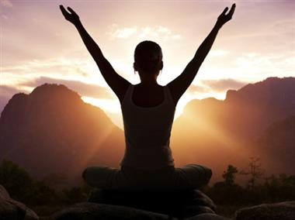

ESERCIZI

- Il potere della parola
ESERCIZIO
Siediti in modo comodo e rilassato. Entra in contatto con il tuo respiro e rimani con il respiro finché avverti il tuo ingresso nel cuore, ossia in uno stato di profondo raccoglimento e silenzio interiore. Poi leggi con attenzione questi brani…
Chiudi il libro e rimani in silenzio. Lascia che in quella pagina o espressione si riflettano le tue situazioni di vita o quelle di altre persone che conosci. Concludi la meditazione soffermandoti in silenzio sull’una o sull’altra delle citazioni.
- Il nome di Dio
Torre fortificata è il nome del Signore:
il giusto vi si rifugia ed è al sicuro. (Proverbi 18,10)
- Insegnaci a pregare
«Signore, insegnaci a pregare, come anche Giovanni
ha insegnato ai suoi discepoli». ²Ed egli disse loro:
«Quando pregate, dite:
Padre,
sia santificato il tuo nome,
venga il tuo regno;
³dacci ogni giorno il nostro pane quotidiano,
⁴e perdona a noi i nostri peccati,
anche noi infatti perdoniamo a ogni nostro debitore,
e non abbandonarci alla tentazione». (Luca 11, 1-4)
“Chiedete e vi sarà dato, cercate e troverete, bussate e vi sarà aperto. ¹⁰Perché chiunque chiede riceve e chi cerca trova e a chi bussa sarà aperto. ¹¹Quale padre tra voi, se il figlio gli chiede un pesce, gli darà una serpe al posto del pesce? ¹²O se gli chiede un uovo, gli darà uno scorpione? ¹³Se voi dunque, che siete cattivi, sapete dare cose buone ai vostri figli, quanto più il Padre vostro del cielo darà lo Spirito Santo a quelli che glielo chiedono!» (Luca 11,9s).

- Cristo è tutto per noi

“In Cristo tutto ci è dato. Cristo è tutto per noi.
Se desideri medicare le tue ferite, egli è il medico.
Se bruci di febbre, egli è l’acqua viva.
Se sei oppresso dalla colpa, egli è il perdono.
Se fuggi le tenebre, egli è la luce.
Se hai bisogno di aiuto, egli è la vita.
Se temi la morte, egli è la gioia.
Se cerchi cibo, egli è nutrimento.
Gustate e vedete quanto è buono il Signore.
Beato l’uomo che in lui si rifugia.

(Sant’Ambrogio)

- Respirare nel Logos
Gesù è, per il credente, il Logos, il Verbo che «era in principio presso Dio: tutto è stato fatto per mezzo di lui e senza di lui niente è stato fatto di tutto ciò che esiste. In lui era la vita e la vita era la luce degli uomini» (Gv 1,2-4). A quanti «l'hanno accolto, ha dato il potere di diventare figli di Dio: i quali non da sangue, né da volere di carne, né da volere di uomo, ma da Dio sono stati generati» (Gv 1,12-13). Invocare il nome di Gesù, pertanto, è respirare nel Logos. È lasciare che la sua vita e la sua luce compenetrino ogni fibra del nostro essere, ogni cellula del nostro corpo, il nostro sentire, pensare e agire.
«Ora ascolta cose che ci colpiscono con muta reverenza. Noi siamo membra del Cristo, e Cristo - il Logos - è tutte le nostre membra. Egli è la mia povera mano, il mio umile piede, e io sono il Suo piede e la Sua mano. lo muovo la mia mano e Cristo - il Logos - è ogni mia mano. La Divinità non sembra diversa da me. lo muovo il mio piede, e vedi, la Sua luce lo illumina. Non dire è blasfemo, ma rendi manifeste queste cose; adora Cristo e realizzalo in te. Perché se tu vuoi, tu diventerai le Sue membra. E così le membra di ognuno di noi diventano le membra di Cristo, e Cristo diventa le nostre membra. Tutte le cose brutte sono cambiate in Grazia, rivestite di celeste Bellezza, celeste Splendore, e noi diventiamo come Dei, uniti a Dio». (San Simeone il Nuovo teologo, Inni I e IX)

- - VERSO LE FRONTIERE
DEL SILENZIO

Quale è il nostro punto di partenza? Quale la nostra affinità con il silenzio e la meditazione? - A queste domande non possiamo rispondere in modo astratto e anche le nostre conoscenze teoriche e simpatie contano poco. Ciò che ci occorre è una verifica, fondata sull' esperienza diretta e il confronto. L'esercizio che proponiamo ha questo scopo. S'intitola: il cammino verso le frontiere del silenzio. Rappresenta un'occasione per conoscerei meglio, nelle nostre affinità col silenzio e la meditazione, ma anche nelle difficoltà che incontriamo a tradurli in atteggiamenti concreti di vita.

ESERCIZIO
Siediti in modo comodo e corretto. Controlla in particolare la spina dorsale, che sia ben eretta. Abbi coscienza del tuo essere qui e ora e lascia da parte ogni altra preoccupazione.
Ora mettiti nella prospettiva d'intraprendere un lungo cammino che ti conduce verso le frontiere del silenzio. Più che un lavoro 'immaginazione e fantasia, però, lascia che sia un lavoro di osservazione e ascolto. Mentre sei in cammino, ascolta ciò che vivi nel tuo corpo, osserva la tua mente, sii consapevole delle tue emozioni, cerca di capire lo stato della tua anima. Non cercare niente di straordinario, ma limitati a osservare.
- Come reagisce il tuo corpo a questa proposta? Quali sensazioni provi? Ci sono degli ostacoli a livello del corpo? Il silenzio del corpo è l'immobilità, la staticità, l'assenza di tensioni e di dolori. Il tuo corpo è perfettamente immobile e tranquillo? Ti senti fisicamente a tuo agio mentre vivi questo incontro col silenzio o c'è dell'irrequietezza, ci sono tensioni, dolori?
- Osserva la tua mente. Una mente silenziosa è una mente non distratta. È interamente nel qui e ora e non rimpiange ciò che è stato né rincorre ciò che ancora deve venire. Non pone domande indiscrete su questo o su quello e non dà giudizi: si limita ad ascoltare. È presente in modo sveglio a ogni cosa, vede, osserva, non si lascia distrarre dal desiderio, non si perde nel mondo dei sogni, è paziente e sa attendere. Quale è lo stato della tua mente? Dove ti trovi? A cosa pensi? Che cosa stai giudicando? Quali fantasie stai rincorrendo? Sei qui e ora, nel vivo contatto con la realtà, o sogni?
- Osserva il tuo cuore (la psiche) il mondo delle tue emozioni. Che cosa provi in questo momento? Ci sono emozioni dominanti?
Quali? Ti aiutano a essere nel presente o ti allontanano da esso?
Ci sono emozioni che ci riportano nel passato, altre che esprimono la nostra preoccupazione per il domani. Ma ci sono anche emozioni che nascono dal contatto con il qui e ora e rendono più pieno e profondo il nostro incontro col silenzio. Di che tipo sono le emozioni che senti in questo momento? Dove ti portano?
- Ascolta la tua anima. Il silenzio dell' anima è la fede-fiducia. È la capacità di consegnarti interamente a qualcuno o a qualcosa.
Quando realizzi il silenzio dell' anima sei «come un bambino svezzato in braccio a sua madre» (Salmo 131). Ti senti rilassato e sicuro? Percepisci il senso di abbandono, di tranquillità, di riposo? Sai prenderti il tempo necessario, attendere in serena fiducia, oppure hai fretta di arrivare da qualche parte?
- Passa liberamente da una dimensione all'altra, senza fretta, evitando di volere capire tutto e subito. Se incontri resistenze e difficoltà, dà loro il diritto di esserci e limitati a osservare. Dove si manifestano? Quale è la loro consistenza? Quale la loro natura? Sono di ordine fisico? Oppure la loro natura è di ordine prevalentemente mentale? Si manifestano sul piano delle emozioni? Oppure appartengono all'ordine dell'anima? Qualunque difficoltà incontri, sii consapevole. Osserva e registra fedelmente ogni cosa.

3 - La preghiera di Intercessione

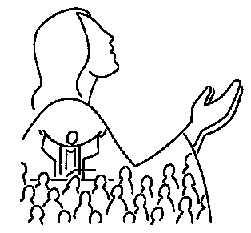
Tutti noi battezzati partecipiamo al sacerdozio di Cristo e abbiamo il potere di intercedere per i nostri fratelli. Io, tu…sei una di quelle persone che Dio chiama, in modo particolare, a esercitare il ministero dell'intercessione per trasformare il mondo e il cuore degli uomini col potere della loro preghiera. « Nulla è così potente sulla terra come la purezza di cuori e la preghiera» dice Teilhard de Chardin. Se avete ricevuto da Dio questa chiamata, allora l'intercessione sarà la vostra forma di preghiera più usuale. Anche senza aver ricevuto la vocazione ad esercitare in maniera speciale il ministero dell'intercessione, in varie occasioni vi sentirete sovente spinto da Dio a intercedere. Tra i tanti modi di praticare questa forma di preghiera, eccone uno:

Passate un po' di tempo nel diventare consapevole della presenza di Gesù e cercando di venire in contatto con Lui...

Immaginate che Gesù vi inondi con la sua vita; la sua luce, la sua potenza ... Nell'immaginazione guardate il vostro essere acceso della stessa luce che viene da Lui...

Ora richiamate in mente le presone per cui volete pregare, una per una ... Imponete le mani su ciascuna, comunicandole la vita e la potenza che avete appena ricevuto da Cristo ... Dedicate a ognuno tutto il tempo necessario …. Invocate senza parole per lui l'amore di Cristo Guardatelo mentre si illumina della vita e dell'amore di Cristo ... Guardatelo trasfigurato ...
Poi passate alla persona successiva, e casi via ...

E' estremamente importante che prendiate coscienza di Gesù, entrando in stretto legame con Lui all'inizio della preghiera d'intercessione. Altrimenti la vostra intercessione è. in pericolo di diventare, anziché una preghiera, un semplice esercizio di memoria visiva. Il pericolo è che la vostra attenzione si focalizzi solo sulle persone per cui vorreste pregare e non su Dio.

Dopo aver pregato per alcune persone nella forma suggerita è bene fermarsi ancora un poco alla presenza di Cristo, bevendo al suo potere, al suo spirito, e poi continuate la vostra intercessione imponendo le mani su altre persone.

Dopo aver pregato così per ciascuna delle persone che amate, pregate per coloro che sono affidati alle vostre cure: i pastori per i loro fedeli ... i genitori per i figli ... gli insegnanti per gli alunni...

E poi, dopo esservi di nuovo fermati a riprendere forza e amore in Cristo, cominciate a pregare per i vostri « nemici », poiché Gesù ci ha imposto di pregare anche per loro. Imponete le mani benedicenti su ogni persona che non amate ... o che non vi ama ... tutti quelli che ritenete vi abbiano fatto del male ... Sentite la potenza di Cristo che fluisce dalle vostre mani nei loro cuori….

Pregate per le nazioni ... per la Chiesa ... I tesori di Cristo sono senza limiti, non abbiate paura di esaurirli spargendoli su interi popoli e nazioni...

Per un po' fate il vuoto nella vostra mente, lasciate che lo Spirito vi suggerisca persone e situazioni per cui pregare… Continuate a imporre le mani sulle persone che vi vengono in mente, nel nome di Cristo.

